Міністерство освіти і науки України

Черкаський державний технологічний університет

Кафедра програмного забезпечення автоматизованих систем

**ЗВІТ**

з практичної роботи №4

з предмету «Охорона праці в галузі»

|  |  |
| --- | --- |
| Перевірив:  асистент каф. БЖД  Пшенишна Н. М.  ____________________  «____» __________ 2020 р. | Виконав:  студент І курсу  групи МПЗ-1904  Гаврилюк В. Є. |

Черкаси 2020

**Лабораторна робота №4**

**Тема роботи:** Порядок проведення навчання і перевірки знань з питань охорони праці. Розробка інструкцій з охорони праці та промислової безпеки в IT.

**Мета роботи:** Ознайомитись з основними вимогами Типового положення про порядок проведення навчання і перевірки знань з питань охорони праці. Отримати практичні навички в розробці інструкцій з охорони праці в галузі ІТ.

**Завдання:**

1. Ознайомитись з призначенням і порядком застосування «Типового положення про порядок проведення навчання і перевірки знань з питань охорони праці» (НПАОП 0.00-4.12-05).
2. Ознайомитись з «Положенням про розробку інструкцій з охорони праці» (НПАОП 0.00-4.15-98).
3. Розробити інструкцію з охорони праці для заданого робочого місця.

**Хід роботи**

Нижче наведено інструкцію з охорони праці для програмістів та користувачів ПЕОМ для компанії “Avenga”, в якій я працюю на даний момент.

КОМПАНІЯ “AVENGA”

**Інструкція №5**

**з охорони праці для програмістів та користувачів ПЕОМ**

**в компанії “Avenga”**

**Код ОП - ПЕОМ**

м. Черкаси

Затверджую

Директор компанії “Avenga”

____________ П. В. Уманець

« ____»_______________ 2020р.

**ІНСТРУКЦІЯ №5**

**з охорони праці для програмістів та користувачів ПЕОМ**

**Код ОП-ПЕОМ**

1. ЗАГАЛЬНІ ПОЛОЖЕННЯ

1.1 Інструкція розроблена відповідно до Закону України «Про охорону праці» від 14.10.1992р. № 2694-ХІІ (в редакції від 26.11.2002р. № 229-ІV) та згідно з вимогами нормативно-правових актів з охорони праці.

Інструкція з охорони праці призначається для програмістів, зайнятих розробкою, налагоджуванням, перевіркою програм на персональних електронно-обчислювальних машинах (далі - ПЕОМ), працівників, які експлуатують ПЕОМ, робота яких пов'язана з прийманням і введенням інформації, спостереженням і коригуванням процесу розв'язання завдань за готовими програмами в компанії “Avenga”.

Вимоги цієї інструкції є обов'язковими для всіх працівників при організації та виконанні робіт, пов'язаних з експлуатацією та обслуговуванням комп’ютерної техніки.

1.2 При роботі на ПЕОМ необхідно враховувати, що при не виконанні вимог охорони праці, обумовлених Правилами охорони праці під час експлуатації електронно-обчислювальних машин, затвердженими наказом Держнаглядохоронпраці від 10.02.99 №21, на працівників можуть діяти такі небезпечні і шкідливі виробничі фактори:

* фізичні:
  + електромагнітне випромінювання, при наближенні до екрану чи задньої частини відеотерміналу (далі - ВДТ) ближче 0,6 - 0,7 м.;
  + м'яке рентгенівське випромінювання, при наближенні до ВДТ ближче 0,05 м.;
  + ультрафіолетове і інфрачервоне випромінювання;
  + електростатичне поле між екраном і працівником;
  + можлива наявність шуму та вібрації при роботі принтерів застарілої модифікації;
  + нерівномірність розподілу яскравості у полі зору;
  + підвищена яскравість світлового зображення;
  + висока напруга у електричній мережі, замикання якої може відбутись крізь тіло людини при порушенні вимог електробезпеки;
* хімічні:
  + можлива наявність озону, оксидів азоту й аероіонізації;
* психофізіологічні:
* напруження зору;
* напруження уваги;
* інтелектуальні навантаження;
* емоційні навантаження;
* тривалі статичні навантаження;
* монотонність праці;
* необхідність обробки великого обсягу інформації у одиницю часу;
* нераціональна організація робочого місця.

1.3 До роботи програміста, користувача ПЕОМ допускаються:

* + особи, не молодші 18 років, які не мають медичних протипоказань і пройшли обов'язкові медичні огляди - попередній під час оформлення на роботу та періодичні на протязі трудової діяльності - в порядку, передбаченому "Положенням про медичний огляд працівників певних категорій", затвердженим наказом Міністерства охорони здоров'я України від 31.03.94 №45, зареєстрованим в Міністерстві юстиції України 21.06.94 за №136/345;
  + особи, що пройшли в установленому порядку інструктаж з охорони праці та пожежної безпеки.

1.4 Допускати до роботи осіб, які в установленому порядку не пройшли навчання, інструктаж та перевірку знань з охорони праці та пожежної безпеки, забороняється.

1.5 Графік роботи програміста встановлюється згідно правил внутрішнього трудового розпорядку. При 8-годинній денній робочій зміні слід призначати регламентовані перерви для відпочинку тривалістю 15 хв., через кожну годину роботи за ПЕОМ.

1.6 У всіх випадках, коли виробничі обставини не дозволяють застосувати регламентовані перерви, тривалість безперервної роботи на ПЕОМ не повинна перевищувати 4-х годин.

1.7 Під час регламентованих перерв, із метою зниження нервово-емоційного напруження, стомлення зорового аналізатора, усунення впливу гіподинамії, запобігання розвитку стомлення доцільно виконувати комплекси спеціальних фізичних вправ.

1.8 Організація робочого місця працівника повинна забезпечувати відповідність усіх елементів робочого місця та їх розташування, діючим вимогам, характеру та особливостям трудової діяльності.

1.9 Робочі місця з моніторами відносно світлових прорізів повинні розміщуватися так, щоб природне світло падало збоку, бажано зліва.

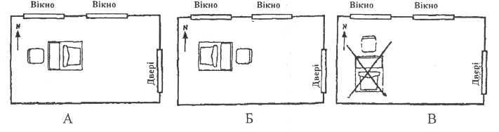

1.10 При розміщенні робочих місць необхідно дотримуватися таких вимог:

* + робочі місця з моніторами та ПК розміщуються на відстані не менше 1 м від стін із світловими прорізами;
  + відстань між бічними поверхнями моніторів повинно бути не менш ніж 1.2 м;
  + прохід між рядами робочих місць має бути не меншим 1,2 м;

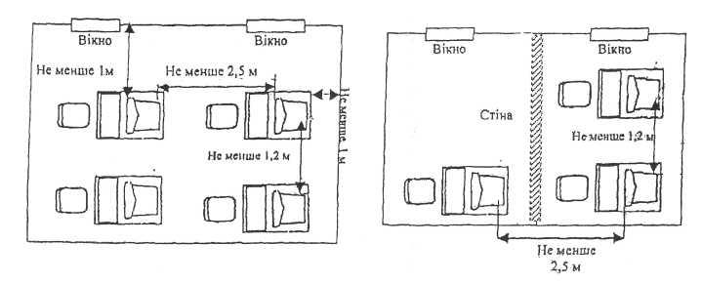

* + оптимальна робоча поза користувача ПК.

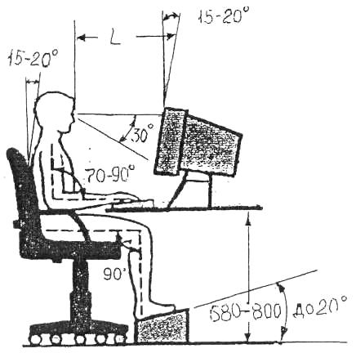

1.11 Працівник має право: на інформацію про всі важливі питання з приводу його здоров'я та безпеки, пов'язані з перебуванням на робочому місці, а також про заходи, що вживаються на виконання вимог правил охорони праці під час експлуатації ПЕОМ.

1.12 Працівник зобов'язаний:

* + знати та виконувати вимоги нормативно-правових актів про охорону праці, цієї інструкції, інструкцію з експлуатації застосовуваного обладнання, правила поводження з устаткуванням;
  + додержуватись зобов'язань з охорони праці та пожежної безпеки, правил внутрішнього трудового розпорядку;
  + негайно повідомляти безпосереднього керівника про кожну виявлену серйозну та безпосередню небезпеку, про будь-яке пошкодження захисних пристроїв та засобів захисту, про несправність устаткування;
  + не відключати захисні пристрої, не проводити самовільних змін конструкції і складу устаткування або його технічного налагоджування.

1.13 Особи, винні в порушенні цієї інструкції, несуть дисциплінарну, адміністративну, майнову відповідальність згідно з чинним законодавством.

2. ВИМОГИ БЕЗПЕКИ ПЕРЕД ПОЧАТКОМ РОБОТИ З ПЕОМ.

2.1 Перед початком роботи працівнику необхідно:

* + оглянути та впорядкувати робоче місце;
  + перевірити правильність включення обладнання в електромережу;
  + очистити екран монітору від пилу та інших забруднень;
  + перевірити правильність підключення обладнання до електромережі;
  + упевнитись в наявності захисного заземлення ;
  + переконатись у відсутності дискет у дисководах процесора;
  + відрегулювати освітленість на робочому місці, переконатись у її достатності, відсутності відблисків на екрані, відсутності зустрічного світла.

2.2 При включенні ПЕОМ необхідно виконувати наступну послідовність дій:

* включити системний блок, блок живлення;
* включити периферійні пристрої (пристрої для друку, сканери та інші спеціальні периферійні пристрої);
* включити монітор, відрегулювати яскравість свічення екрана.
* усі кабелі, що з'єднують системний блок з іншими пристроями, слід вмикати тільки при вимкненому комп'ютері.

2.3 Працівнику забороняється приступати до роботи, якщо:

* немає захисного заземлення;
* виявлено несправний блок живлення, пошкоджені проводи або електророзетки;
* присутні сторонні предмети на обладнанні і робочому місці;
* є пошкодження апаратури.

3. ВИМОГИ БЕЗПЕКИ ПІД ЧАС ЕКСПЛУАТАЦІЇ ПЕОМ.

3.1 Для запобігання перевтомлення необхідно рівномірно розподіляти навантаження; під час регламентованих перерв необхідно виконувати комплекс фізичних вправ.

3.2 Залишати обладнання ввімкненим без нагляду забороняється (крім випадків, коли для нього передбачено безперервне функціонування),необхідно обов'язково відключати блок живлення від електромережі.

3.3 У випадку появи ознак ненадійного функціонування апаратури вимкнути її і викликати спеціаліста по ремонту ПЕОМ. На робочому місці не повинно бути зайвих речей.

Працівник під час роботи зобов'язаний:

* тримати у порядку та чистоті робоче місце;
* тримати відкритими усі вентиляційні отвори пристроїв;
* зовнішній пристрій "миша" застосовувати тільки за наявності спеціального килимка;
* виконувати правила експлуатації ПЕОМ у відповідності з інструкцією по експлуатації.
* дотримуватись вимог санітарних норм режиму праці та відпочинку, регламентованих перерв у роботі, виконувати під час цих перерв рекомендовані вправи для очей, шиї, рук, тулуба, ніг.

3.4 Працівнику під час роботи забороняється:

* торкатися одночасно екрана монітора та клавіатури;
* торкатися задньої панелі системного блоку при включеному живленні;
* перемикати роз'єднувачі інтерфейсних кабелів периферійних пристроїв при включеному живленні;
* допускати потрапляння вологи на поверхню системних блоків, монітора, робочу поверхню клавіатури, дисководів, принтерів та інших пристроїв;
* відключати захисні пристрої, робити самочинні зміни у конструкції та складі ПЕОМ;
* включати в мережу обладнання щойно принесеного знадвору в холодну пору року.
* самостійно відкривати та ремонтувати обладнання.

4. ВИМОГИ БЕЗПЕКИ ПІСЛЯ ЗАКІНЧЕННЯ РОБОТИ НА ПЕОМ.

Після закінчення роботи необхідно здійснити закриття всіх активних програм, вимкнути електроживлення ПК у порядку, який встановлений інструкцією користувача ПЕОМ. Вимкнути живлення всіх периферійних пристроїв.

Оглянути і привести в порядок робоче місце. Перед прибиранням апаратури вимкнути вилку силового кабелю з розетки. Забороняється використання рідких або аерозольних очищувачів. Повідомити безпосереднього керівника про всі несправності, які мали місце під час роботи.

5. ВИМОГИ БЕЗПЕКИ В АВАРІЙНИХ СИТУАЦІЯХ.

5.1 При роботі можливі аварійні ситуації коротке замикання у мережі електроживлення обладнання з можливим загорянням, або нещасний випадок, що пов'язаний з ураженням працівника електричним струмом.

5.2 При короткому замиканні у мережі електроживлення відключити обладнання і доповісти безпосередньому начальнику. При загоранні у мережі електроживлення вимкнути обладнання і приступити до гасіння пожежі, використовуючи вуглекислотні або порошкові вогнегасники.

5.3 Кожний працівник, який першим виявив загрозу виникнення аварійної ситуації (нещасного випадку), повинен припинити роботу і негайно повідомити безпосереднього керівника.

5.4 При ураженні працівника електричним струмом необхідно звільнити потерпілого від дії електричного струму:

* відключити електромережу;
* звільнити потерпілого від струмопровідних частин з застосуванням діелектричних захисних засобів або інших ізолюючих речей і предметів (сухого одягу, сухої жердини, прогумованого матеріалу тощо);
* перерізати або перерубати дріт будь-яким інструментом з ізолюючою рукояткою, виключаючи можливість додаткового травмування потерпілого.

5.5. У всіх випадках надати потерпілому першу долікарську допомогу, викликати лікаря або направити потерпілого до медичного закладу. Оживлення організму, що вражений електричним струмом ґрунтується на проведенні штучного дихання з непрямим масажем серця. Штучне дихання проводиться негайно після звільнення від дії електричного струму у випадках, коли потерпілий не дихає або дихає дуже погано.

Реанімаційні дії необхідно надавати потерпілому до повного поновлення його дихання або до прибуття лікаря.

5.6 По можливості зберігати доаварійний стан робочого місця (для розслідування причин виникнення аварій), якщо це не загрожує життю та здоров'ю людей, для подальшого розслідування та усунення причин аварії або травмування працюючих.

5.7 Користувач ПЕОМ у випадку пожежі, стихійного лиха та аварійної ситуації зобов'язаний:

* негайно сповістити свого безпосереднього керівника;
* ужити заходів щодо ліквідації пожежі й попередження наслідків аварії;
* при виникненні загрози знищення документів, які зберігаються, вжити заходів щодо їх рятування;
* використовувати встановлені шляхи евакуації людей і майна;
* надавати першу медичну допомогу потерпілим.

6. ПОСИЛАННЯ НА НОРМАТИВНО-ПРАВОВІ ДОКУМЕНТИ

6.1. Закон України "Про охорону праці" від 14.10.1992 р. № 2694-ХII (в редакції від 26.11.2002р. № 229-IV).

6.2. Правила безпеки при виконанні робіт в установах. ДНАОП 5.210-1.01.96.-К.: Раритет, 1996 - 136 с.

6.3. Правила охорони праці під час експлуатації ПК. К: Основа, 1999. -111с

6.4. Правила пожежної безпеки. НАПБ-2.020-200.К.: Пожінформтехніка, 2001. -136 с.

Відповідальний з охорони праці Д. В. Ніколаєв

Відповідальний з пожежної безпеки О. М. Савєльєв

**Висновок**: під час виконання практичної роботи я ознайомився із «Положенням про розробку інструкцій з охорони праці» (НПАОП 0.00-4.15-98). Та розробив власну інструкцію з охорони праці для програмістів та користувачів ПЕОМ в компанії “Avenga”.